Занятие: «Солнце дружбы!»
Ребята давайте поздороваемся «Здравствуйте», А это значит, мы желаем друг другу здоровья, удачи и хорошего настроения. Ребята, сегодня у нас очень интересная и важная тема занятия. А о чем мы будем говорить, вы узнаете, когда разгадаете кроссворд.
А для начала давайте встанем друг другу напротив, посмотрим, друг другу в глаза, улыбнемся и скажем, например: «Я желаю тебе хорошего настроения!» Повернуться к соседу и еще раз сказать слова.
Ребята говорят пожелания друг другу. Займите, пожалуйста, свои места.

Вопросы кроссворда:

- Ни в воде не тонет, ни в огне не горит. (Лед).
- Без рук рисует, без зубов кусает. (Мороз).
- Красное коромысло через реку повисло. (Радуга).
- С неба – звездой, в ладошку – водой. (Снежинка).
- Пушистая вата, плывет куда-то.
Чем вата ниже, тем дождь ближе. (Облако).
- Горя не знает, а слёзы проливает. (Туча).
- Какое же слово получилось? ( Дружба.)

Сегодня мы будем говорить о дружбе, узнаем, какими качествами должен обладать настоящий друг и в конце занятия мы должны будем вывести правила дружбы.
И я надеюсь, что каждый из вас сделает сегодня маленькое открытие.

Эпиграф: (читаем вместе с детьми)
Дружба – главное чудо всегда,
Сто открытий для всех настоящее,
И любая беда – не беда,
Если рядом друзья настоящие!

Итак, дети, что же такое дружба? (ответы детей)
Дружба - близкие отношения, основанные на взаимном доверии, привязанности, общих интересов.
Один мудрый человек однажды сказал: «В мире нет ничего лучше и приятнее дружбы; исключить из жизни дружбу – все равно, что лишить мир солнечного света» Вы согласны с этим? А чем дружба и солнце похожи? (ответы детей: согревают, дают свет, радость).
Сегодня нам предстоит зажечь свое солнце в нашем классе. Ребята у вас на столе лежат ладошки из бумаги – это будут лучики нашего солнца дружбы. Ребята, каждый пальчик – это лучик света, напишите на каждом лучике качество, которое необходимо для дружбы. Итак, какие же качества важны для дружбы (прочитать с ладошек).
В этом солнце есть частичка каждого из вас. Поэтому оно получилось таким красивым и теплым.

-Ребята, а кого мы можем назвать другом? ...
- Ребята, скажите, а у вас есть друзья? Поднимите руку, у кого они есть? Кто ни назовите? Почему вы считаете их своими друзьями?
Настоящий друг не только тот, кто поможет в беде, а тот, кто искренне порадуется с тобой в радостные минуты жизни. Настоящий друг - это человек, которому можно доверить все свои проблемы.

Ребята сегодня мы с вами создадим правила дружбы нашего класса.

Упражнение «Карандаш».
- поднять руки, опустить их;
- сделать шаг вперед, два шага назад, шаг вперед;
- наклониться вперед, назад, выпрямиться;
- присесть, встать.
(1-е правило помогать друг другу).

Ребята, как вы считаете, сколько у человека может быть настоящих друзей? (ответы детей)
На самом деле люди, которые говорят, что имеют много друзей, в трудной ситуации оставались либо с самим собой, либо с близкими родственниками. А люди, которые утверждают, что друзей у них мало (1-2 человека) всегда находят у них поддержку и понимание. Таким образом, можно сказать, что настоящих друзей всегда не так много. Но у любого человека обязательно должны быть не только друзья, но и приятели.

Ребята я прочитаю вам рассказ, который называется “До первого дождя”. Подумайте, почему автор его назвал так этот рассказ.
Таня и Оля были очень дружны и всегда ходили в школу вместе. То Оля заходила за Таней, то Таня – За Олей. Один раз, когда девочки шли по улице, начался сильный дождь. Оля была в плаще, а Таня – в одном платье. Девочки побежали.
- Сними свой плащ, мы накроемся вместе, - крикнула на бегу Таня.
- Я не могу, я промокну! – нагнув голову с капюшоном, ответила ей Оля.
В школе учительница сказала:
- Как странно, у Оли платье сухое, а у тебя, Таня, совершенно мокрое. Как же это случилось? Ведь вы же шли вместе?
- У Оли был плащ, а я шла в одном платье, - сказала Таня.
- Так вы могли бы укрыться одним плащом, сказала учительница и, взглянув на Олю, покачала головой. – Видно, ваша дружба до первого дождя!
Обе девочки густо покраснели: Оля – за себя, а Таня – за Олю.
Что вы можете сказать о девочках и их дружбе? Как в этой ситуации можно назвать Олю? (жадной)
(2-е правило не жадничать).

Игра «Мы - Команда»: нужно по рядам построить фигуры: круг, квадрат, треугольник, при этом нельзя разговаривать; а можно показывать только жестами и мимикой.
(3-е правило сплоченность)

Упражнение «Без маски»
Вы знаете, что в дружбе очень важна честность. А знаете ли вы, что честным быть очень непросто? Часто хочется быть лучше, чем мы есть на самом деле. Вот в честности мы сейчас поупражняемся.
Каждый участник получает карточку, на которой написана фраза, не имеющая окончания. Без всякой предварительной подготовки надо продолжить и завершить фразу. Высказывание должно быть искренним. После того, когда все высказались, обобщить – честность в дружбе играет большую, если мы не будем честными, потеряем своих друзей, они просто отвернутся от нас.
( 4-е правило честность)

Упражнение «Какой ты молодец»
Все стоя в кругу. Повернуться к соседу справа, погладить по голове и сказать: «Какой ты молодец!» Повернуться к соседу слева и сделать тоже самое.
( 5-е правило похвала)

О каких правилах мы еще не говорили? (ответы детей)

Правила дружбы
- - Не ссориться
- - Уступать
- - Быть вежливым
- - Быть внимательными друг к другу
- - Не бояться просить прощения
- - Помогать друг другу
- - Не жадничать
- - Быть честным
- - Не ябедничать
- - Не зазнаваться
- - Хвалить

При выполнении заданий вы помогали друг другу, научились ценить дружбу.

Молодцы, ребята я очень рада, что вы поняли смысл настоящей дружбы. Соблюдая эти правила дружбы, я думаю, вы никогда не потеряете друга.
Я желаю вам быть всегда дружными, доверяйте друг другу, поддерживайте друг друга в трудную минуту, будьте честными.

«Аплодисменты»
Пожалуйста, встаньте в общий круг. Я хочу предложить вам поучаствовать в небольшой церемонии, которая поможет вам выразить дружеские чувства и поддержку друг другу.
Игра проходит следующим образом: я выбираю одного из вас (например, Колю), он выходит в центр круга, я хлопаю ему в ладоши. Потом Коля называет имя следующего участника, тот подходит к нему и они хлопают вместе. Затем второй участник выбирает третьего и т.д. Когда к вашей группе присоединится последний человек, завершите игру словами, а самые громкие аплодисменты звучат для…..

Ребята, покажите мне какое у вас настроение!

Приложение к упражнению «Без маски».
Карточки
Особенно мне нравится, когда люди, окружающие меня…
Иногда люди не понимают меня, потому что я …
Верю, что я …
Мне бывает стыдно, когда …
Особенно меня раздражает, что я …
Чего мне иногда по-настоящему хочется, так это…
Мне очень трудно забыть, но я …
Мне особенно приятно, когда меня …
Знаю, что это очень трудно, но я …
Думаю, что самое важное для меня …
Когда я был маленьким, я часто…
Мои родители …
Мои друзья редко…
Мои одноклассники помогают мне …
Мне с трудом дается …
Я горжусь …

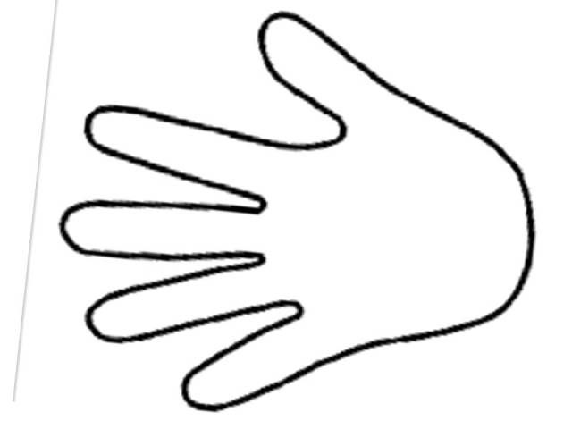

Правила дружбы  - - Не ссориться  - - Уступать  - - Быть вежливым  - - Быть внимательными друг к другу  - - Не бояться просить прощения  - - Помогать друг другу  - - Не жадничать  - - Быть честным  - - Не ябедничать  - - Не зазнаваться  - Хвалить | Правила дружбы  - - Не ссориться  - - Уступать  - - Быть вежливым  - - Быть внимательными друг к другу  - - Не бояться просить прощения  - - Помогать друг другу  - - Не жадничать  - - Быть честным  - - Не ябедничать  - - Не зазнаваться  - Хвалить
Правила дружбы  - - Не ссориться  - - Уступать  - - Быть вежливым  - - Быть внимательными друг к другу  - - Не бояться просить прощения  - - Помогать друг другу  - - Не жадничать  - - Быть честным  - - Не ябедничать  - - Не зазнаваться  - Хвалить | Правила дружбы  - - Не ссориться  - - Уступать  - - Быть вежливым  - - Быть внимательными друг к другу  - - Не бояться просить прощения  - - Помогать друг другу  - - Не жадничать  - - Быть честным  - - Не ябедничать  - - Не зазнаваться  - Хвалить

